New Zealand & Australia 14 Days Tour

Departure date: 15 March 2022
- New Zealand and Australia
- Visit Auckland, Waitomo, Rotorua, Melbourne, Albury, Canberra, Sydney.
- Includes Deluxe Hotel Accommodation with Daily Breakfast and Dinner (Chinese or Local Style - Hangi Dinner, Lobster, Seafood Buffet)
- Professional Chinese/English-Speaking Tour Escort Throughout the Trip, Comprehensive Itinerary and Appropriately-Timed Schedule, Admissions Where Applicable.
- Not included International Air Ticket, Air Ticket from Auckland to Melbourne

Day 1 - Canada - Auckland (New Zealand)
Depart Canada for Auckland, the largest city of New Zealand, also known as the "City of Sails", by Air New Zealand.

Day 2 -
ON PLANE
Cross the International Date Line.

Day 3 - Auckland (D)
Upon arrival, city tour includes Harbor Bridge, Amreican Cup Village and Mission Bay. Visit the famous Mount Eden, the highest point in Auckland, for a panoramic view of the city. Afternoon, proceed to the Kelly Tarlton Underwater World for those rare and colorful sea creatures.

Day 4 - Auckland - Waitomo - Rotorua (B/D)
Today we visit Waitomo Glowworm Caves. After lunch, we proceed to Rotorua, the heartland of New Zealand and spiritual home to the Maori, visiting Government Garden and Lake Rotorua. Enjoy your free time along the lvely Lake Rotorua. A traditional Hangi Dinner will be arranged.
Kingsgate Rotorua or similar

Day 5 - Rotorua (B/D)
Visit Te Pula, New Zealand's premier Maori culture. Later, visit Agrdome Farm to see the villagers demonstrate the art of sheep shearing and milking, and the smart sheepdogs display their amazing herding skills. Then, visit Rainbow Springs showing the Rainbow trout and percious Kiwi birds.
Kingsgate Rotorua or similar

Day 6 - Choose an option of sightseeing experiences: Ride the Thunder Jet on Lake Wakatipu, or take a gondola to the top of Bob’s Peak for views of Queenstown.
Holiday Inn or similar

Day 7 - Queens Town (B/D)
Visit the magnificence of the World Heritage listed Fiordland National Park. Amazing photo opportunities await you today as you see rainforest, ancient glaciers, mountain ranges and the hand-made Homer Tunnel. Pass the Mirror Lake, Pop’s Lookout, Cleddau Valley and the Chasm. Your cruise on Milford Sound will take you past Bowen Falls and Mitre Peak.
Holiday Inn or similar

Day 8 - Queens Town - Christchurch (B/D)
Visit Fitzroy Garden, Royal Botanic Garden and Cook Cottage, Victorian Art Centre, Southgate, Southbank Yarra River Garden. Later, transfer to Albury.
Sundowner Albury Paddlessteamer or similar

Day 9 - Christchurch - Melbourne (B/D)
Visit Fitzroy Garden, Royal Botanic Garden and Cook Cottage, Victorian Art Centre, Southgate, Southbank Yarra River Garden. Later, transfer to Albury.
Heritage Hotel Canberra or similar

Day 10 - Melbourne - Canberra
Today, we visit Canberra, the capital city of Australia. City tour include the Parliament House, High Court of Australia, National Library and the Australian War Memorial.
Novotal Hotel or similar

Day 11 - Canberra - Blue Mountine - Sydney (B/D)
Canberra - Blue Mountine - Sydney (B/D)
Vibe Hotel Rushcutters or similar

Day 12 : - Sydney - Wild life park - Sydney (B/D)
Arrive at the Katoomba Scenic Railway Tour & Sky Rail to view the Three Sisters, Orphan Rock, the Ruined Castle and Katoomba Falls. Then, visit Featherdale Wildlife Park for a close encounter with Kangaroos and the Cuddly Koala. Later on, proceed to the Sydney Olympic Site.
Vibe Hotel Rushcutters or similar

Day 13 - Sydney (B/D)
After Breakfast, Transfer to Sydney Opera House and join the spotlight tour. Then, we Visit Bondi Beach. After that, We Arrive at Circular Quay No. 6 Jetty for Matilda Highlight Cruise
Vibe Hotel Rushcutter or similar

Day 14 - Sydney - Canada (B)
Sydney - Canada (B)
Farewell to this Beautiful Country, Transfer to the airport for our Return Flight to Canada by Air New Zealand.

Tour Fare -
雙人房/Twin | 單人房/Single | 小孩價/Child
CAD$4200 | CAD$5600 | CAD$4100

Please contract Oriental Pearl staff for more information.

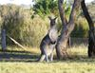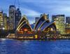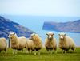

紐西蘭 / 澳洲14天豪華之旅
出团日期：2022年3月15日
- 暢遊奧克蘭﹑羅吐魯阿﹑坎培拉﹑雪梨﹑和墨爾本等; 參觀螢火蟲洞﹑毛利文化村﹑南極館﹑海底世界﹑愛哥頓牧場﹑藍山國家公園﹑野生動物園﹑觀賞企鵝﹑特別安排乘遊船遊覽雪梨港。
- 專業中/英雙語導遊陪同, 行程豐富, 觀光為主, 包主要景點門票。
- 全程享受酒店美式自助早餐, 中式晚餐。
- 不含國際來回機票, 紐西蘭/墨爾本機票

第一天 - 温哥华 - 奧克蘭（紐西蘭）
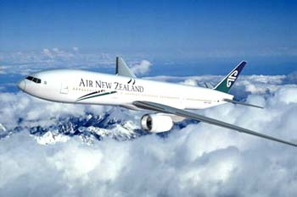搭乘豪華客機前往紐西蘭第一大城及經濟中心 - 奧克蘭, 展開為期14天精采之旅!

第二天 - 美國 - 奧克蘭（紐西蘭）
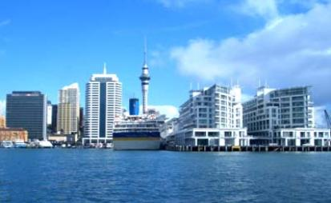飛越國際換日線, 於機上享用精美餐點, 並作好充份的休息。

第三天 - 奧克蘭 (晚餐)
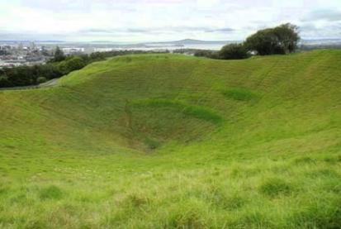今日抵達後，專車前往素有帆船之都美譽的奧克蘭市區觀光：它是紐西蘭 北島的第一大城，市區觀光包含有港 灣大橋、高級住宅區。另參觀曾於兩千多年前爆發，高約 196公尺的死火 山－伊甸山，山頂有一個視野極佳的景觀眺望臺，可觀賞周圍40多座火 山景緻及奧克蘭市容，是登高眺望最佳的地點。午後前往知名的海底世界及南極館參觀各種海底動物生態之美.
Mercure Hotel 或同級

第四天 - 奧克蘭—WAITOMO--羅吐魯阿 (早/中/晚餐)
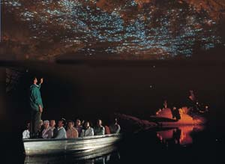上午專車前往參觀WAITOMO螢火蟲洞,並且搭船觀賞漫天星光的螢火蟲奇景,讓人大開眼界.午後往前往毛利人的大本營--羅吐魯阿.續往毛利文化村參觀地熱噴泉、紐西蘭國 鳥奇異鳥、毛利人手工藝及建築等。晚餐品嚐毛利風味餐及欣賞毛利人熱情歌舞表演
Kingsgate Rotorua 或同級

第五天 - 羅吐魯阿 - 愛哥頓牧場(早/中/晚餐)
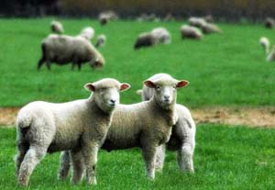今日前往獲選五星級－愛哥頓牧場，觀看剪羊毛秀、牧羊犬 趕羊表演，並參加寓教於樂的FARM TOUR牧場遊園車之旅(包含與牛、羊、鹿、豬群為伍，近距離親手餵食，並可參觀一整片的奇異果園，以及品嚐 試飲奇異果酒) 。之後前往天堂溪谷鱒魚莊，參觀成群的鱒魚養殖的特殊環 境，並有奇異鳥可供觀賞。
Kingsgate Rotorua 或同級

第六天 - 羅吐魯阿-皇后鎮 (早/晚餐)
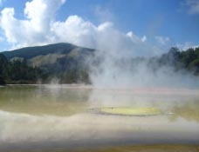早餐後,專車前往機場, 飛往南島著名的渡假勝地--皇后鎮您可以悠閒於湖畔漫步或是自費參加 Jet Boat , 或搭乘纜車登上山頂欣賞湖光山色.
Holiday Inn或同級

第七天 - 皇后鎮-米佛峽灣-皇后鎮 (早/中/晚餐)
專車前往環繞於群山森林之間的峽灣國家公園，宛如人間仙境般的秀麗風光，途中經過鏡湖、荷馬隧道 (HOMER TUNNEL全長1.2公里, 建於1935年而完成於1953年, 其工程之艱難可見一斑) 等著名景點, 隨後抵達米佛峽灣，搭乘遊艇欣賞被塔斯曼海所沖激成的深谷峽灣，沿岸可見被冰河削切成的峰巒令人仰之彌高，內有雄偉的米特峰、高山深谷、瀑布、海豹, 一窺峽灣的神秘世界, 令人嘆為觀止，不愧為天下奇景之一。下午返回皇后鎮。
Holiday Inn或同級

第八天 - 皇后鎮-基督城 (早/中/晚餐)
上午途經著名水果鎮--克倫威爾, 您可買些水果大快朵頤一番, 還會經過高空彈跳的發源地, 位於KAWARAU河上的彈跳橋, 您可自費參加驚險刺激的高空彈跳,隨後專車經坎特伯里大平原返回基督城。
Holiday Inn或同級

第九天 - 基督城 / 墨爾本 (早餐/晚餐)
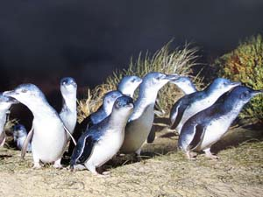今日飛機抵達後，專車前往展開市區觀光，如費茲洛花園，庫克船長屋，聖派翠克教堂，克林斯大道等，後續往皇家植物園，創建於西元1846年，佔地35.4公頃，在湖邊有獨特的黑天鵝，三三兩兩或悠游湖中或漫步湖邊 ! 鄰近的忠烈祠，是為紀念第一次世界大戰為國捐驅的殉難烈士所建，在此您可以參觀戰士紀念墓碑，緬懷先烈犧牲的精神。午後專車前往墨爾本西南方近郊的生態保護區—菲律浦島上的企鵝保育中心，在遊客服務中心，您可先觀看各種有關企鵝的介紹，了解企鵝的生活，最後的重頭戲是前往海灘區觀賞企鵝列隊歸巢奇觀，一列列整齊排列的企鵝左右搖晃的步上海灘，是旅客最興奮的時刻，沿著木板步道，您一樣可以看到身長僅30公分的企鵝就在您身邊經過。晚餐特別安排龍蝦餐佐葡萄美酒.
Vibe Carlton Melbourne 或同級

第十天 - 墨爾本 - 坎培拉 (早餐/晚餐)
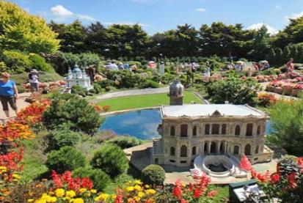今日搭機飛往澳洲首都--坎培拉,一個精心設計規劃出來的美麗城市.葛利芬湖畔的都市計劃館,壯觀的國會大廈,雄偉的戰爭紀念館,造幣廠,及造型風格不同的各國使館區,都是不能錯過的觀光點
Novotal Hotel 或同級

第十一天 - 坎培拉 – 藍山國家公園 - 雪梨 (早餐/晚餐)
今日早餐後，專車前往藍山國家公園，並搭乘礦坑纜車欣賞縱深300公尺之傑美遜峽谷及三姐妹岩、回音台與瀑布等美景，此纜車為最早期開採煤礦所建造之特殊交通工具，其山勢壯麗，美不勝收。傍晚回到雪梨。
Vibe Hotel Rushcutters 或同級

第十二天 - 雪梨-野生動物園--雪梨 (早餐/晚餐)
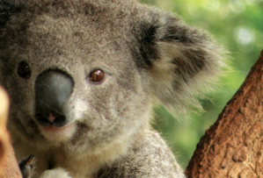今日早餐後，前往野生動物園參觀,您可以看到澳洲 特有的無尾熊,袋鼠,袋熊,等動物隨後專車返回雪梨。 參觀雪梨2000年奧運運動公園 , 是由當時的垃圾掩埋場改建而成, 落實了澳洲人最引以為傲的環保理念, 而多種頗具巧思的設計.
Vibe Hotel Rushcutters 或同級

第十三天 - 雪梨 (早餐/晚餐)
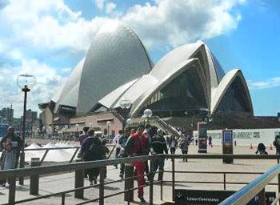今日清晨抵達後，隨即展開雪梨市區觀光，首先前往雪梨最著名的邦黛海灘區，欣賞澳洲 最有名的休閒海灘，潔白的細沙、清澈的海水，令人不禁想細水一番，沿途並可欣賞高級住宅區不同的建築特色。爾後前往碼頭搭乘豪華遊艇瀏覽雪梨灣景色，港灣美景盡收眼 底。爾後專車前往聖母麗亞大教堂、海德公園、著名的國 王十字街，及入內參觀雪梨市標雪梨歌劇院此一馳名於世之建築.
Vibe Hotel Rushcutter 或同級

第 十四天 - 雪梨 - 温哥华 (早餐)
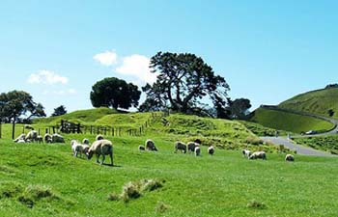享受早餐後，整理行囊，拾起歡樂的心情，專車前往機場返回溫暖的家
- 服務費，建議標準每天 $10歐元

雙人房/Twin | 單人房/Single | 小孩價/Child
CAD$4200 | CAD$5600 | CAD$4100

定位详情请联系东方之珠

